《安全评价报告信息公布表》
机构名称 | 重庆市安全生产科学研究有限公司 |  |  |  |  | 资质证号 |  |  |  | APJ-（渝）-001
委托单位 | 中石化西南油气分公司产能建设及勘探项目部
项目名称 | 资阳东峰场区块集输管线工程安全预评价
项目类别 | ☑预评价 □现状评价 □验收评价 □其他
所属业务类别 |  | 陆地石油和天然气开采业
安全评价过程控制情况
安全评价项目管理 | 项目组组长 |  |  |  | 技术负责人 |  |  |  |  |  | 过程控制负责人
安全评价项目管理 | 张郑平 |  |  |  | 陈美宝 |  |  |  |  |  | 冯浩
编制过程 | 报告编制人 |  |  | 报告提交日期 |  |  |  | 报告审核人 |  |  |  | 报告审批人
编制过程 | 张郑平 |  |  | 2021.12 |  |  |  | 蔡治勇 |  |  |  | 蔡治勇
姓 名 | 认定专业 |  | 安全评价师从业识别卡/证书编号 |  |  |  |  | 注册安全工程师  注册证号 |  |  |  |  | 是否专职
雷楠 | 储运 |  | S011053000110193002251 |  |  |  |  | -- |  |  |  |  | 是
蒋平 | 采油 |  | S011053000110202001809 |  |  |  |  | -- |  |  |  |  | 是
李伟 | 机械 |  | 1800000000201223 |  |  |  |  | -- |  |  |  |  | 是
张郑平 | 电气 |  | S011053000110192003137 |  |  |  |  | -- |  |  |  |  | 是
林波 | 安全 |  | S011053000110192002987 |  |  |  |  | 55190209531 |  |  |  |  | 是
陈美宝 | 储运 |  | 1500000000100116 |  |  |  |  | 55090076429 |  |  |  |  | 是
冯皓 | 机械 |  | S011053000110201000802 |  |  |  |  | 55130140330 |  |  |  |  | 是
蔡治勇 | 安全 |  | 0800000000102949 |  |  |  |  | 55080052964 |  |  |  |  | 是
项目简介 | 本工程新建3条集输管道，一条输送湿气，一条输送油水混合物，一条输送采出水，前两条集输管线设计压力为6.3MPa，共分为八段，管道长度均为23.41km。输送湿气管道采用D323.9×8、D168.3×7.1的L360无缝钢管，输送油水混合物采用D104×12复合管。输送采出水采用DN150柔性复合高压输送管，共分为10段，长度31.31km。前八段3条管道与16芯通信光缆同沟铺设23.41km。另外东峰503-东峰6段6.1km、东峰6-资阳1段长度1.8km的采出水管道为单独铺设。  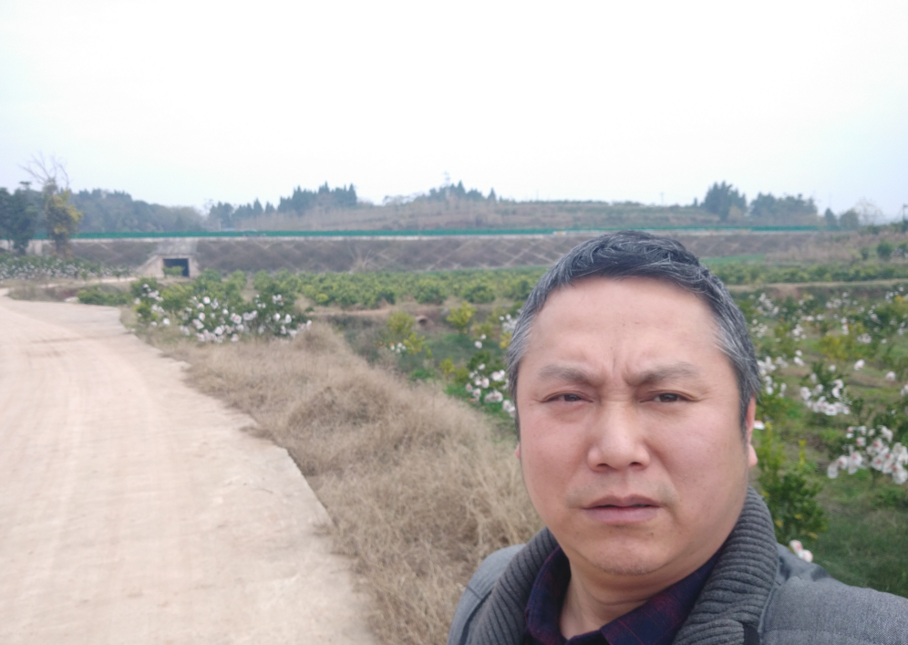
现场开展工作情况 | 勘验人员 |  | 勘验时间 |  |  |  | 勘验任务 |  | 勘验中的问题
现场开展工作情况 | 张郑平 |  | 2021.11.11 |  |  |  | 项目负责 |  | 无

